

Штаб
МО ВВПОД «ЮНАРМИЯ»
Кайбицкий муниципальный район
Республики Татарстан
422330 Кайбицкий район
село Большие Кайбицы
ул. Ш. Галиева д.12
тел.8(84370)21187
эл. почта:junajaarmija@rambler.ru

Еженедельный отчет МО ВВПОД «Юнармия»
Кайбицкого муниципального района за период: День Героев Отечества.

1.Количество участников движения: 286
2.Количество принятых юнармейцев: 36
3.Проведенные за неделю мероприятия: 8.

- 13.12.2023. День Героев Отечества.

- Защита имен Героев зоны СВО.

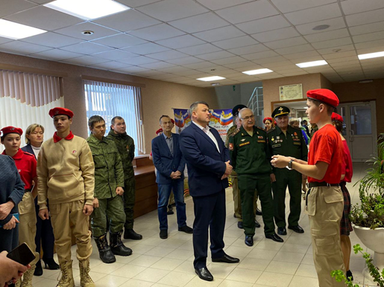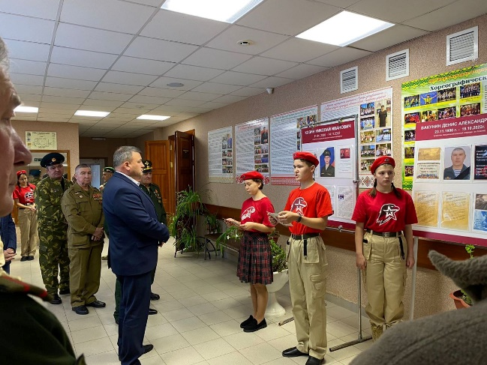

- Увековечение имен Героев СВО.

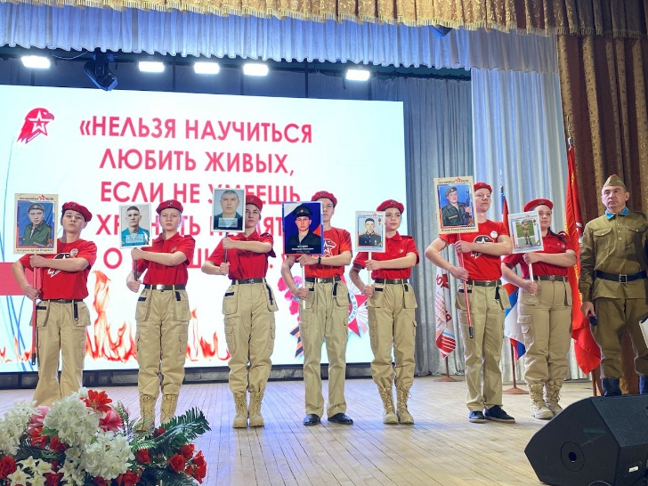

Герои СВО уроженцы Кайбицкого района. Стали почетными юнармейцами отрядов МО ВВПОД "Юнармия"
- Прием в ряды ВВПОД «Юнармия».

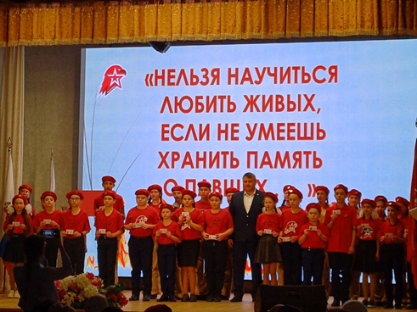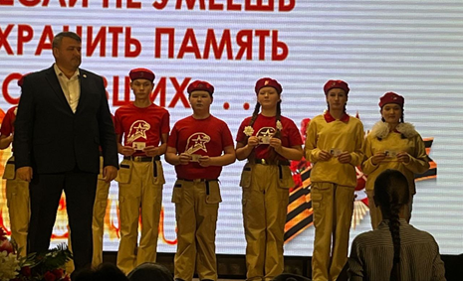

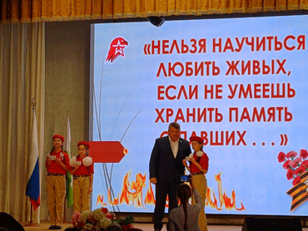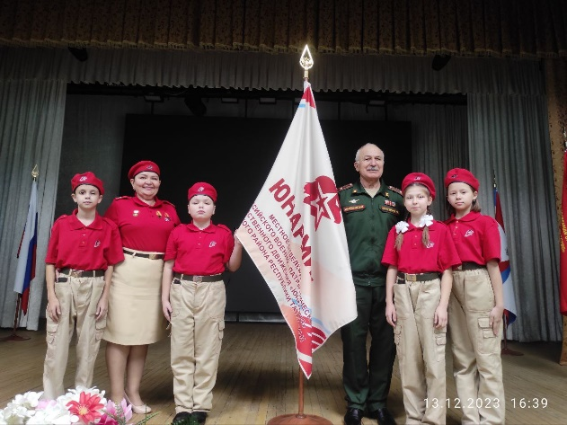

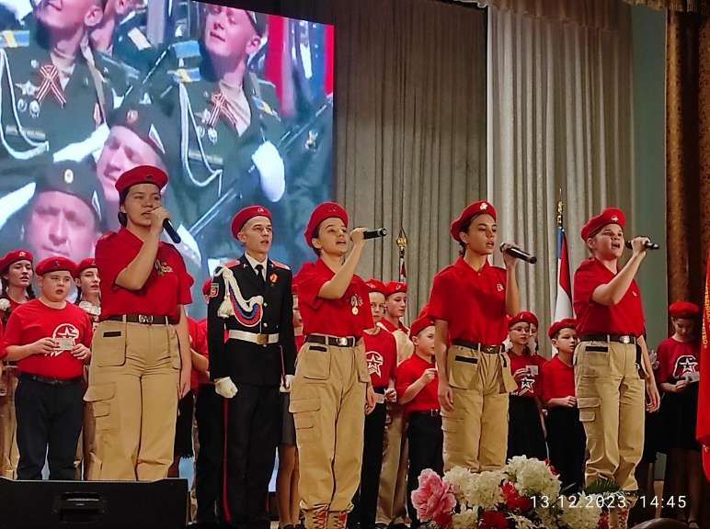

- Письмо на фронт. Фронтовая открытка.

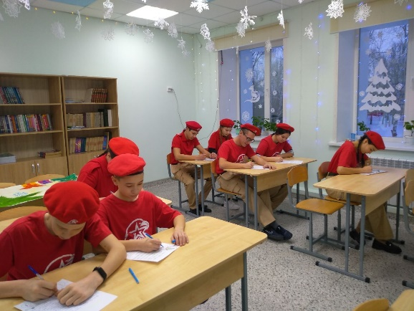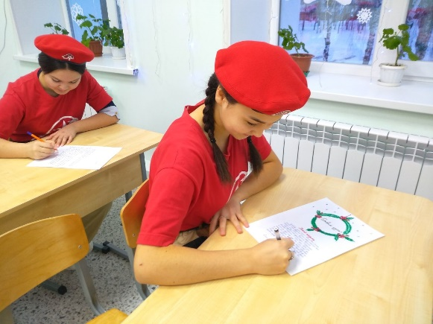

Юнармейцы отряда Имени Героя Советского Соза М.К.Кузьмина.

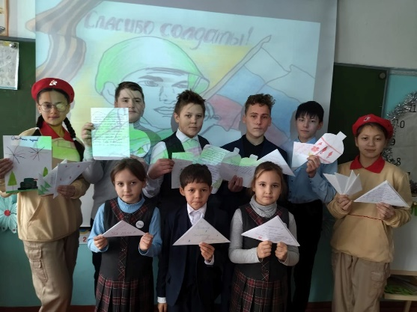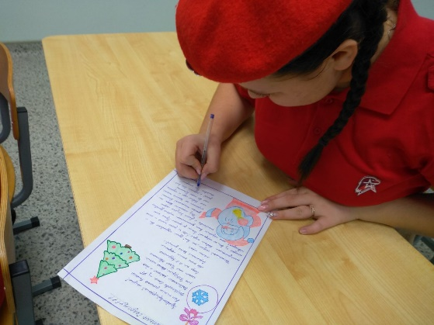

Юнармейцы отряда имени полного кавалера ордена Славы Тимерши Назмутдинова.

Начальник штаба МО ВВПОД «Юнармия» Р.Д. Насибуллина.

